ПЛАН-КОНСПЕКТ
заняття з образотворчої діяльності у 3 класі
для дітей з порушеннями слуху на тему: Аплікація «Зимуючі птахи»

АНОТАЦІЯ
Заняття з образотворчої діяльності у 3 класі для дітей з порушеннями слуху спрямоване на узагальнення знань про зимуючих птахів та розвиток мовлення, мислення й комунікативних умінь у процесі колективної аплікаційної діяльності. Через роботу з різними матеріалами (папір, тканина, нитки) формується сенсорний досвід, естетичний смак, уміння працювати за планом і взаємодіяти в групі.

КЛЮЧОВІ СЛОВА
діти з порушеннями слуху, образотворча діяльність, аплікація, зимуючі птахи, колективна робота, розвиток мовлення, сенсорний розвиток
Тема: Аплікація «Зимуючі птахи»
Тип заняття:
Комбінований
Форми роботи:
Фронтальна, індивідуальна, групова
Обладнання:
таблички зі словами, зображення птахів, панно «Сад», ножиці, кольоровий папір, картон, тканина, нитки, клей.

МЕТА ЗАНЯТТЯ

Навчальна:
- узагальнити й систематизувати знання учнів про зимуючих птахів;
- формувати вміння працювати за заздалегідь складеним планом;
- навчати порівнювати об’єкти та описувати їхні ознаки.

Розвивальна:
- розвивати діалогічне мовлення, слухове сприймання;
- розвивати логічне мислення, увагу, пам’ять;
- удосконалювати моторику дрібних м’язів руки;
- стимулювати мимовільне запам’ятовування інформації в процесі діяльності.

Виховна:
- виховувати любов і дбайливе ставлення до природи;
- формувати естетичний смак та охайність у роботі;
- виховувати вміння працювати в колективі.

Корекційна:
- працювати над орфоепією та злитністю мовлення;
- коригувати мовленнєві та комунікативні труднощі;
- формувати навички зорового аналізу та узагальнення.

ХІД ЗАНЯТТЯ

І. Організаційний момент
- Перевірка слуху.
- Психологічне налаштування на роботу (визначення настрою за смайликами).
- Ознайомлення з планом заняття.

ІІ. Актуалізація опорних знань
Дидактична гра-розминка
Бесіда з використанням м’ячика-символу настрою:
- Яка зараз пора року?
- Куди відлітають птахи восени?
- Як називаються птахи, які залишаються зимувати?
- Назвіть зимуючих птахів.
Розвиток слухового сприймання
Повторення речень за вчителем (робота «за екраном»).

ІІІ. Повідомлення теми заняття
- Актуалізація попереднього досвіду.
- Оголошення теми: «Аплікація “Зимуючі птахи”».
- Розподіл учнів на групи (снігур, шишкар, синиця, дятел).

ІV. Розвиток конструктивно-художніх умінь
1. Аналіз об’єкта
- Види аплікації (паперова, комбінована).
- Ознайомлення з поняттям «колаж».
- Аналіз матеріалів.
2. Звіт про виконану роботу (усне мовлення)
Учні по черзі розповідають про послідовність виготовлення птахів.
3. Правила техніки безпеки
Повторення правил роботи з ножицями та клеєм.
4. Фізкультхвилинка
5. Практична діяльність
Виконання аплікації за індивідуальними планами (фронтальний контроль, індивідуальна допомога).

V. Опис птахів (мовленнєва робота)
- І група — порівняльна характеристика снігура і шишкаря.
- ІІ група — діалогічне мовлення (опис синиці).
- ІІІ група — діалогічне мовлення (опис дятла).

VІ. Виставка та оцінювання робіт
- Створення колективного панно «Сад».
- Усні пояснення вибору місця для птаха.
- Заохочувальне оцінювання.

VІІ. Підсумок заняття
- Узагальнення знань.
- Рефлексія.
- Позитивне підкріплення результатів роботи.

СПИСОК ВИКОРИСТАНОЇ ЛІТЕРАТУРИ
- Колупаєва А.А. Навчання дітей з порушеннями слуху. — К.: Освіта.
- Шаргородська Л.В. Формування і розвиток предметно-практичної діяльності на індивідуальних заняттях
- Литовченко С.В. Корекційна педагогіка. — К.: Генеза.
- Навчальні програми для спеціальних закладів загальної середньої освіти.

Малюнок птаха | Дитячі роботи
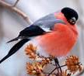 | 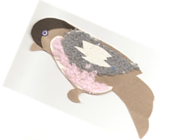
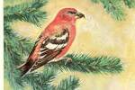 | 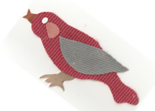
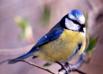 | 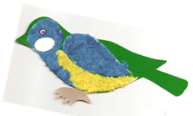
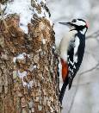 | 

